COMUNICATO STAMPA

Würth Elektronik protegge il sensore di umidità MEMS con un cappuccio filtrante
Per una maggiore durata e condizioni di utilizzo più difficili
Waldenburg (Germania), 6 agosto 2025 – Con la denominazione Filter Cap WSEN-ACCE, Würth Elektronik offre un accessorio per il suo sensore di umidità WSEN-HIDS. Questo accessorio è un cappuccio protettivo che ha come scopo diprotegge il sensore di umidità e temperatura ad alta precisione da polvere, acqua e danni meccanici. Il Filter Cap WSEN-ACCE può essere fissato saldamente con i suoi perni nei fori della scheda o incollato come parte di un alloggiamento sigillato. Il cappuccio assicura che la misurazione dell'umidità rimanga stabile e accurata anche in condizioni difficili. La sua funzione protettiva aumenta la durata del sensore, come ad esempio nelle applicazioni industriali o agricole.
In particolare, le richieste dei clienti che desiderano utilizzare il sensore MEMS, che ha dimensioni di soli 1,5 × 1,5 × 0,5 mm, in ambienti polverosi hanno portato allo sviluppo del Filter Cap WSEN-ACCE. Il robusto cappuccio è realizzato in plastica di alta qualità (polibutilentereftalato, PBT) e contiene un filtro finemente calibrato che lascia passare le molecole d'acqua verso il sensore, mentre le particelle indesiderate rimangono all'esterno. Con una dimensione dei pori di soli 1,5 micrometri, il tessuto filtrante integrato in PTFE e poliestere garantisce misurazioni precise e prive di interferenze, anche in condizioni ambientali difficili. Sebbene le molecole d'acqua debbano prima attraversare il filtro per raggiungere il sensore, la misurazione viene ritardata solo di pochi secondi. Nell'applicazione pratica, questo ritardo minimo è appena percettibile e non influisce sull'affidabilità dei risultati di misurazione.
Il cappuccio del sensore soddisfa la classe di protezione IP67 e il massimo grado di lipofobicità secondo la norma AATCC 118-1992. Il modo in cui queste caratteristiche possono essere utilizzate in un'applicazione incapsulata è descritto in dettaglio nella documentazione disponibile.
Calibrato e compensato in temperatura
Grazie alla calibrazione e alla compensazione della temperatura integrata, il sensore di umidità WSEN-HIDS misura l'umidità e la temperatura con stabilità a lungo termine. Il sensore fornisce valori di misurazione calibrati con un'impressionante precisione fino al ±1,8% rH in un intervallo compreso tra il 20 e l'80% di umidità relativa. Grazie al convertitore analogico-digitale integrato, questi sensori possono essere collegati direttamente ai comuni microcontrollori tramite un'interfaccia I²C, che consente un'integrazione rapida e semplice del sistema. Tale sensore si basa su una tecnologia MEMS avanzata: un polimero dielettrico assorbe le molecole d'acqua in proporzione all'umidità relativa dell'aria nell'ambiente e le rilascia nuovamente, ciò modifica quindi la permeabilità della struttura di un condensatore. Würth Elektronik offre una scheda di valutazione, una scheda FeatherWing e un kit di sviluppo software per questo sensore.

Immagini disponibili
Le seguenti immagini possono essere scaricate da internet e stampate: https://kk.htcm.de/press-releases/wuerth/
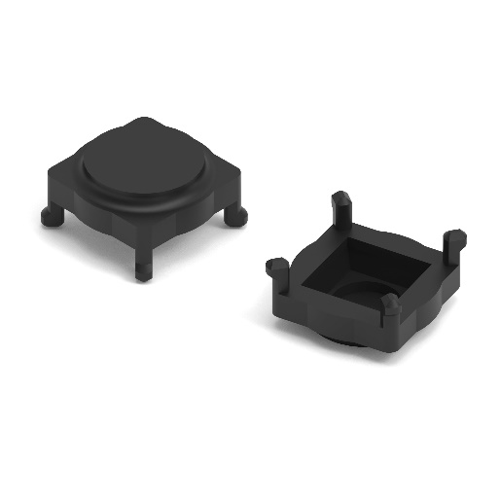  Foto di: Würth Elektronik  Il Filter Cap WSEN-ACCE è un accessorio facile da integrare per il sensore di umidità WSEN-HIDS di Würth Elektronik. | 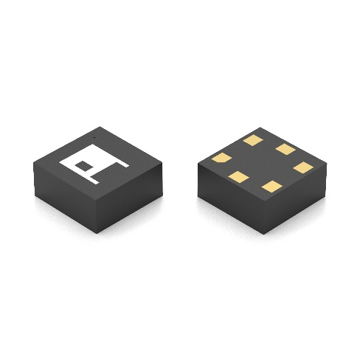  Foto di: Würth Elektronik  WSEN-HIDS, il sensore di umidità calibrato e compensato in temperatura, può ora essere utilizzato in modo affidabile anche in ambienti difficili grazie al nuovo cappuccio protettivo.

Informazioni sul gruppo Würth Elektronik eiSos
Il gruppo Würth Elektronik eiSos è produttore di componenti elettronici ed elettromeccanici per il settore dell'elettronica e lo sviluppo delle tecnologie per soluzioni elettroniche orientate al futuro. Würth Elektronik eiSos è uno dei maggiori produttori europei di componenti passivi, attivo in 50 Paesi, con stabilimenti in Europa, Asia e America settentrionale che riforniscono una clientela sempre crescente a livello mondiale.
La gamma di prodotti comprende: componenti passivi, moduli di potenza, isolatori digitali, optoelettronica, componenti elettromeccanici, soluzioni di gestione termica, sensori e moduli wireless. Il portafoglio è completato da soluzioni personalizzate.

La disponibilità a magazzino di tutti i componenti del catalogo senza limite di minimo d'ordine, i campioni gratuiti e l'elevato supporto dei nostri dipendenti specializzati e addetti alle vendite, così come la vasta scelta di strumenti per la selezione dei componenti, caratterizzano l'orientamento all'assistenza del gruppo, unico nel suo genere.
Würth Elektronik fa parte del gruppo Würth, leader mondiale nell’ambito dello sviluppo, della produzione e della commercializzazione di materiale di montaggio e di fissaggio e offre impiego a circa 7500 dipendenti. Nel 2024 il Gruppo Würth Elektronik ha registrato un fatturato di 1,02 miliardi di Euro.
Würth Elektronik: more than you expect!
Per ulteriori informazioni consultare il sito www.we-online.com

Per ulteriori informazioni:  Würth Elektronik eiSos GmbH & Co. KG  Sarah Hurst  Clarita-Bernhard-Strasse 9  81249 München  Germania  Telefono: +49 7942 945-5186  E-Mail: sarah.hurst@we-online.de  www.we-online.com | Contatto per la stampa:  HighTech communications GmbH  Brigitte Basilio  Brunhamstrasse 21  81249 München  Germania  Telefono: +49 89 500778-20  E-Mail: b.basilio@htcm.de  www.htcm.de

